Міністерство освіти і науки України

Національний університет «Львівська політехніка»

Кафедра систем штучного інтелекту

**Звіт**

**Звіт**

**про виконання лабораторних та практичних робіт блоку № 4**

На тему: «Одновимірні масиви. Двовимірні Масиви. Вказівники та Посилання. Динамічні масиви. Структури даних. Вкладені структури. Алгоритми обробки та робота з масивами та структурами.»

***з дисципліни:*** «Основи програмування»

до:

ВНС Лабораторної Роботи №4

ВНС Лабораторної Роботи №5

Алготестер Лабораторної Роботи №2

Алготестер Лабораторної Роботи №3

Практичних Робіт до блоку №4

**Виконав(ла):**

Студент групи ШІ-12

Климишин Данило Ігорович

**Тема роботи:**

Одновимірні масиви. Двовимірні Масиви. Вказівники та Посилання. Динамічні масиви. Структури даних. Вкладені структури. Алгоритми обробки та робота з масивами та структурами.»

**Мета роботи:**

Вивчити основи роботи з пам’яттю, масивами, вказівниками та структурами в мові програмування C++. Ознайомитись з поняттями статичної та динамічної пам’яті. Розібратись з одновимірними та двовимірними масивами, динамічними масивами, а також використанням структур даних, включаючи вкладені структури, для представлення складної інформації.

**Теоретичні відомості:**

1)Масиви  
<https://acode.com.ua/urok-77-masyvy/>

<https://acode.com.ua/urok-81-bagatovymirni-masyvy/>

<https://acode.com.ua/urok-90-dynamichni-masyvy/>

<https://acode.com.ua/urok-97-vkazivnyky-na-vkazivnyky/>

2)Структури

<https://acode.com.ua/urok-64-struktury/>

3)Виділення пам’яті

<https://acode.com.ua/urok-111-stek-i-kupa/>

**Виконання роботи**

**Task 2 - Requirements management (understand tasks) and design activities (draw flow diagrams and estimate tasks 3-8)**

Потратив 30 хв на виконання

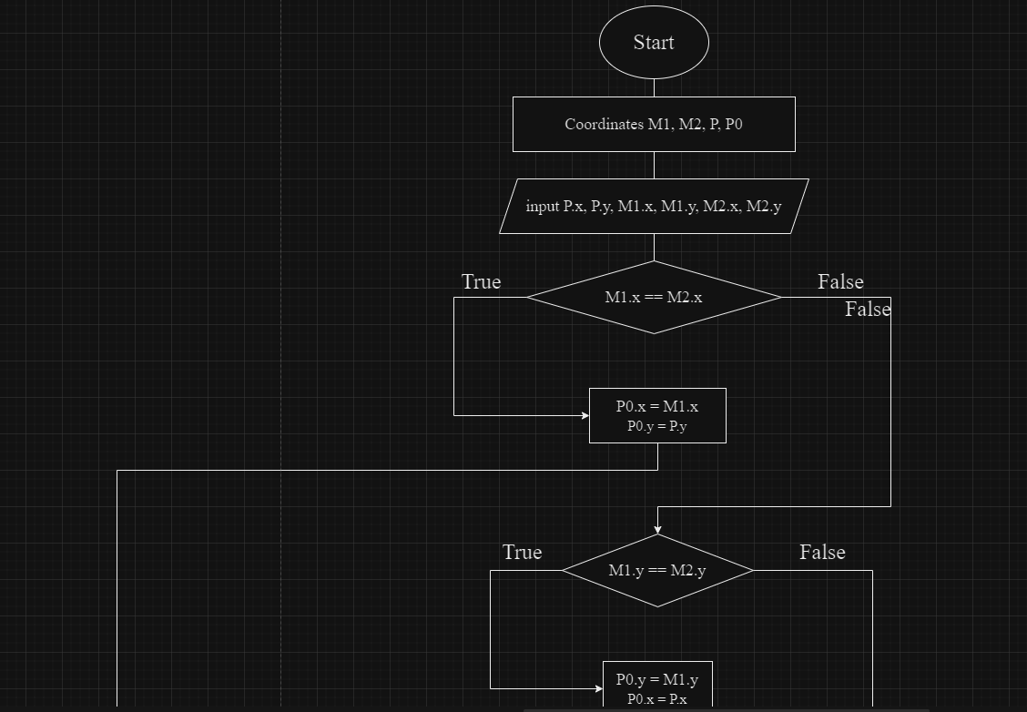

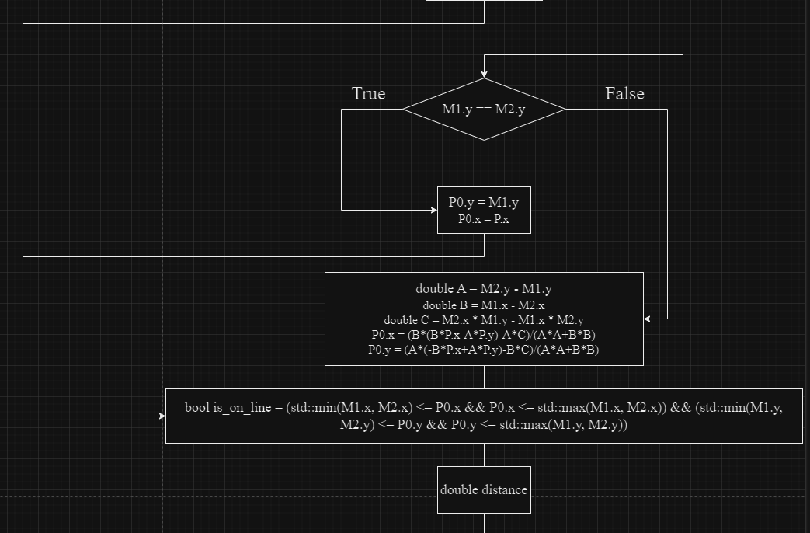

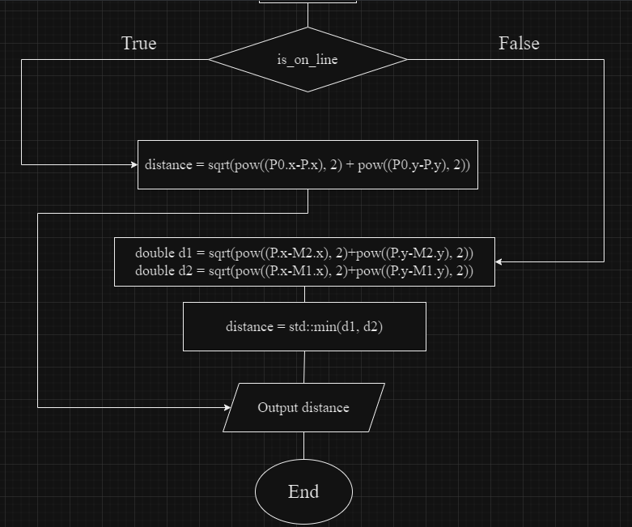

**Task 3 - Lab# programming: VNS Lab 4**

Потратив 40 хв на виконання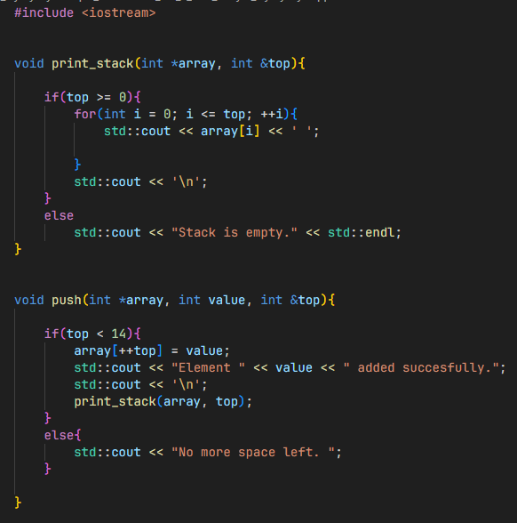

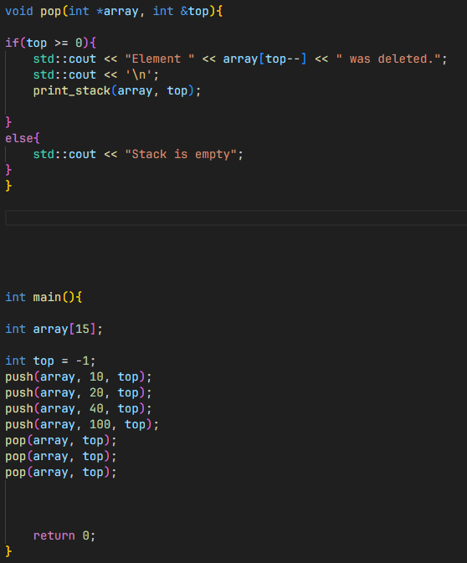

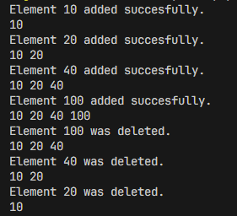

**Task 4 - Lab# programming: VNS Lab 5**

Потратив 30 хв на виконання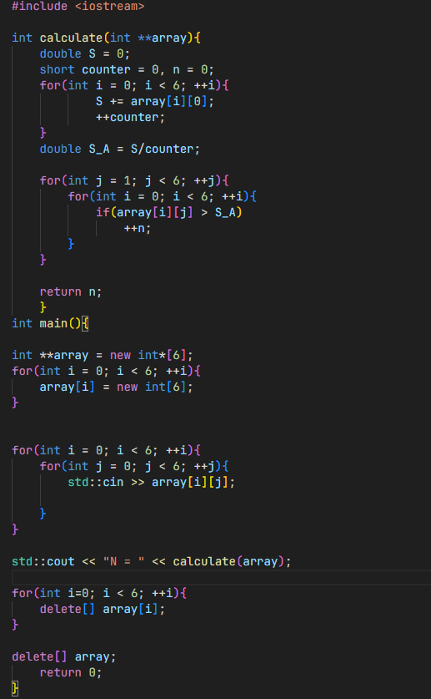

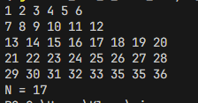

**Task 5 - Lab# programming: Algotester Lab 2**

Потратив 30 хв на виконання

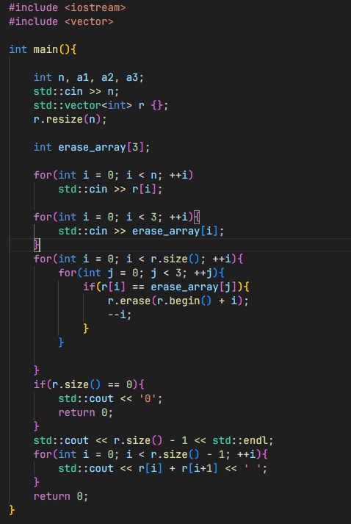

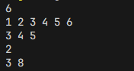

**Task 6 - Lab# programming: Algotester Lab 3**

Потратив 20 хв на виконання

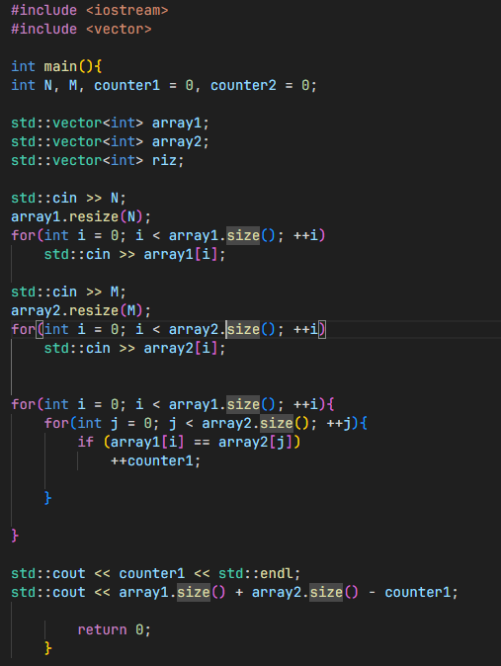

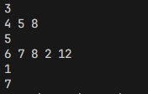

**Task 7 - Practice# programming: Class Practice Task**

На виконання потратив 1.5 години

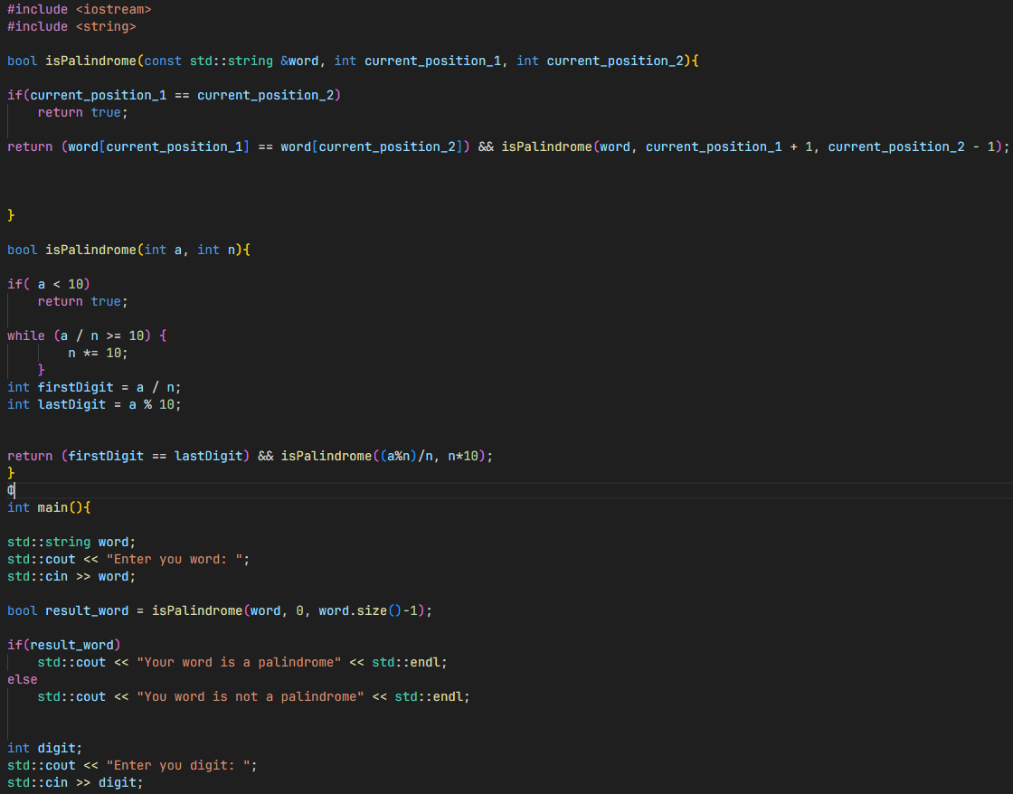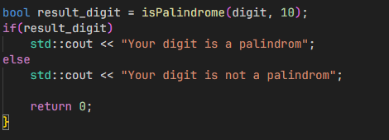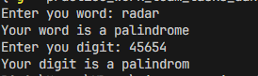

**Task 8 - Practice# programming: Self Practice Task**

На виконання потратив годину

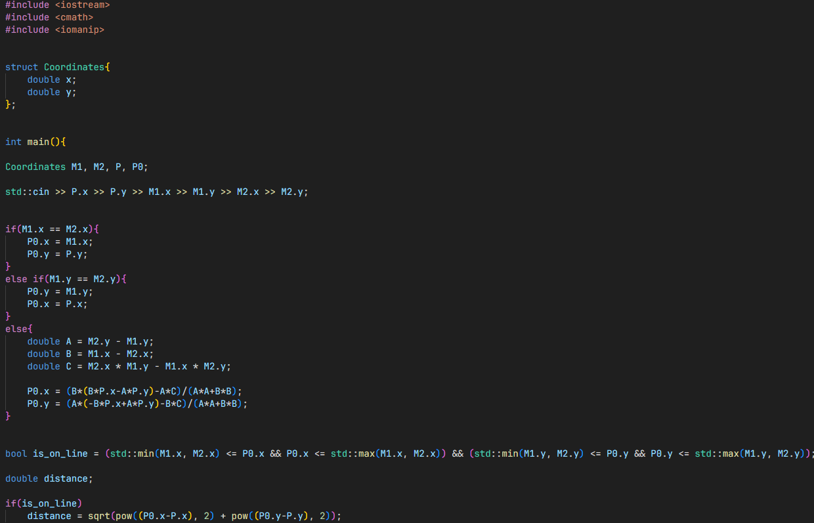

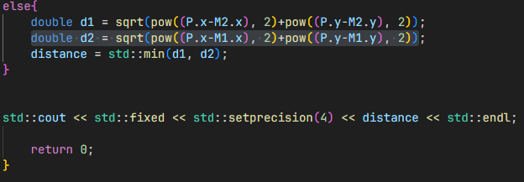



**Task 9 - Result Documentation Report and Outcomes Placement Activities (Docs and Programs on GitHub)є**

Потратив 40 хв на виконання

**Зустрічі з командою:**

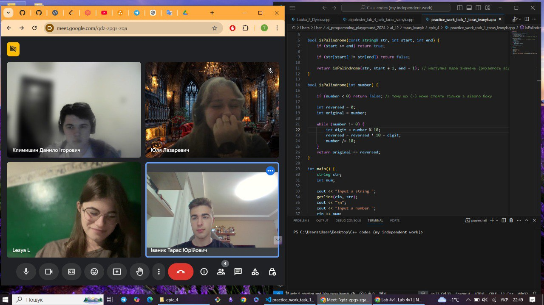

**Trello:**

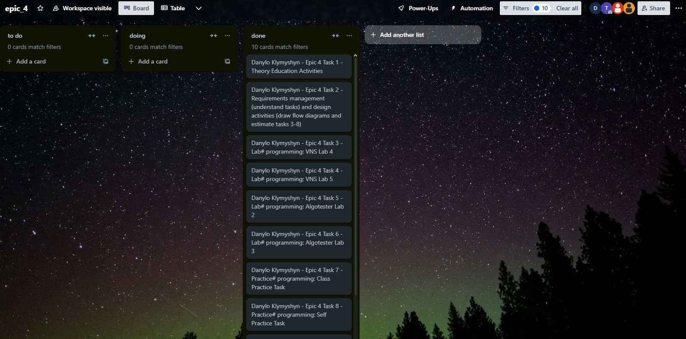

**Висновок:** Я вивчив основи роботи з масивами, вказівниками та динамічною пам'яттю в C++. Освоїв оголошення та ініціалізацію одновимірних і двовимірних масивів, а також різницю між статичними і динамічними масивами. Навчився працювати з вказівниками та посиланнями, а також управляти пам'яттю за допомогою new і delete. Вивчення вкладених структур допомогло зрозуміти представлення складних даних та маніпуляції з ними, що є важливим для розробки ефективних алгоритмів у C++.